2016年中国聚酯及涤纶短纤行业运行分析  
与2017年运行预测

中国化学纤维工业协会聚酯及涤纶短纤专业委员会

张凌清 林世东 万 蕾

2016年，成本端的推动及相关产品棉花、粘胶短纤等产品的暴涨助力涤纶短纤走出价格低谷，加之原油价格和人民币汇率波动影响较大，促使涤纶短纤的价格走势从底部逐步提升。原生/再生涤纶短纤维的开工率不高，企业利润处于盈亏平衡点附近。全年涤纶短纤市场将“旺季不旺、淡季不淡”的行情表现的淋漓尽致。创下2014年11月来的新高，完美演绎了“淡季不淡”的大反转行情。

一、2016年聚酯及涤纶短纤行业运行分析

（一）生产要素价格及替代品对行业的影响

国际原油价格直接影响聚酯及涤纶短纤原料成本的价格。2016年3月随着国际原油价格的上涨，整个聚酯产业链产品价格传导回涨，由于纤维与原料不完全同步的价格提升，加大了涤纶短纤与纤维素纤维及纱线的价差，增加了涤纶短纤产品的竞争力，减少了原料及成本占用的库存资金，运行成本降低。

1．国际原油价格回升推动涤纶短纤价格上涨

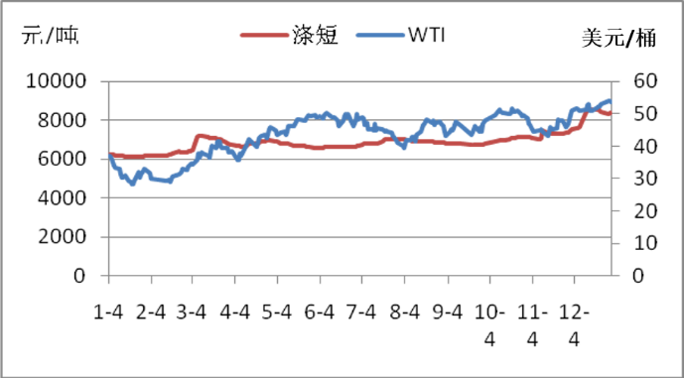

**美元/桶**

资料来源：中纤网

图1 2016年国际原油价格和涤纶短纤价格走势对比图

涤纶短纤价格和WTI原油价格的走势基本相同，但振荡幅度加大（图1）。其中江浙涤纶短纤与WTI相关系数最高，为0.6220。

PTA、MEG作为直纺涤纶短纤的直接上游，其价格直接传导涤纶短纤的价格上涨（图2），对成本及现金流效益有更为直接的影响。

**美元/桶**

元/吨

资料来源：中纤网

图2 2016年PTA、MEG价格和涤纶短纤价格走势对比图

其中江浙涤纶短纤、山东涤纶短纤、福建涤纶短纤价格与PTA、MEG的价格均表现出来强相关性（表1），同样江浙涤纶短纤与PTA、MEG相关系数最高。

表1 2016年 PTA、MEG与江浙地区涤纶短纤相关系数

|  |  |
| --- | --- |
| 项目 | 江浙涤纶短纤1.4D |
| PTA内盘 | 0.8536 |
| MEG内盘 | 0.8305 |

资料来源：中纤网

2．相关替代品对涤纶短纤行业的影响

众所周知，涤纶短纤与棉花、粘胶短纤及再生涤纶短纤在下游应用领域有一定的重叠性，终端消费市场会综合考虑各产品优势决定其使用比例，故此我们说这四种产品相互间有一定可替代性。2016年棉花及粘胶短纤对涤纶短纤的价格影响比较突出，而涤纶短纤的价格对再生涤纶短纤价格也有一定影响。

（1）与棉花间的价格差拉大，涤纶短纤价格优势重新凸显2016年棉花与涤纶短纤之间的相关性如下（图3）：

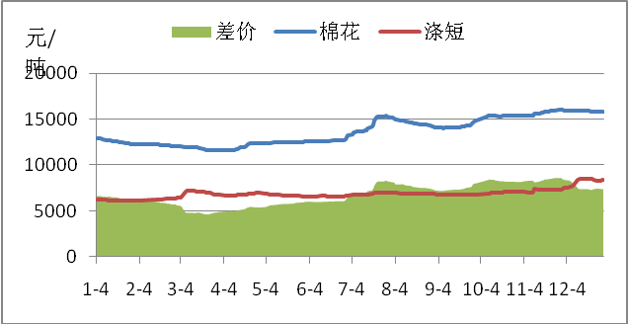

元/吨

20000

15000

10000

5000

0

资料来源：CCFEI

图3 2016年涤纶短纤与棉花走势对比

2016年，棉花与涤纶短纤差价在4600~8700元/吨区间波动，平均价差为6772元/吨，较2015年同期增加。两者价格相关系数为0.6360，较之2015年相关性提高。

（2）再生涤纶短纤与原生涤纶短纤价差拉大后占一定优势，但再生涤纶短纤同样受到环保因素影响，产量上升有所限制。

2016年1~12月上旬再生涤纶短纤与原生涤纶短纤之间的相关性如下（图4）：

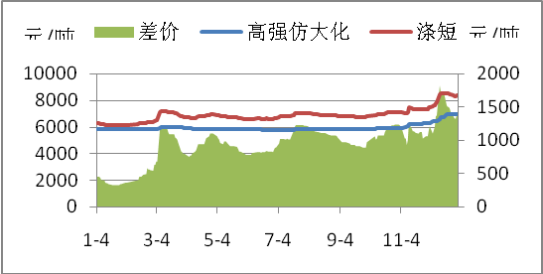

元/吨

资料来源：CCFEI

图4 2016 年原生涤纶短纤与再生涤纶短纤走势对比

2016年，原生涤纶短纤与再生涤纶短纤差价在325~1375元/吨区间，平均价差为926元/吨，较2015年价差拉大。两者价格相关系数0.7229，较之2015年相关性提高。

（3）粘胶短纤继续受到环保因素影响价格反弹，过高的价格令其终端占有率有所降低。

2016年粘胶短纤与涤纶短纤之间的相关性如下（图5）：

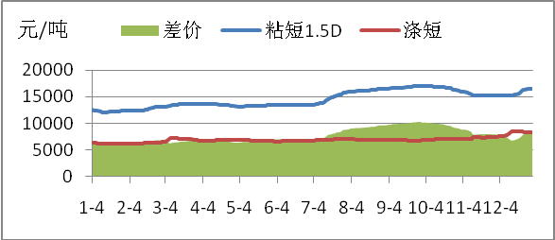

资料来源：CCFEI

图5 2016年涤纶短纤与粘胶短纤走势对比

2016年，粘胶短纤与涤纶短纤的差价在5945~10230元/吨区间，平均价差在7665元/吨，较去年同期增大。两者价格相关系数为0.5968，较之2015年相关性明显提高。

纵观2016年1~12月涤纶短纤与棉花、粘胶短纤、再生涤纶短纤的相关性方面，价差都较上年同期增加：棉花价格出现反弹，与涤纶短纤差价拉大令涤纶短纤价格优势重新凸显，特别是4月棉花价格刚刚出现反弹时段，虽然市场心态谨慎，但还是有类似2010年棉花带涨其它纤维品种的期待；粘胶短纤继续受到环保因素影响价格反弹，甚至一度赶超棉花，过高的价格令其终端占有率有所降低，生产人棉纱转向生产纯涤纱厂家时有听闻；再生涤纶短纤与原生涤纶短纤价差拉大后占一定优势，但同样受到环保因素使产量上升有所限制，且其上游再生瓶片“小作坊”因环保整顿大量停车后，原料价格居高，再生短纤厂家生产积极性也受限。故此就下游纱厂原料配比而言，2016年，原生涤纶短纤在价格和数量上优势有所增加。涤纶短纤竞争力或仍处于高位。

（4）纯涤纱的大幅上涨促进了涤短的销售。从图6可以看出纯涤纶纱的价格全年整体呈上涨趋势，2016年涤纶短纤与涤纶纱的价差从年初至年底基本在4000元/吨左右。12月T32S月均涨价幅在735元/吨左右，因12月棉花下跌、直纺涤短大涨，涤棉纱跟随成本适度上涨，幅度在300~700元/吨，销售尚可，库存处于正常水平。

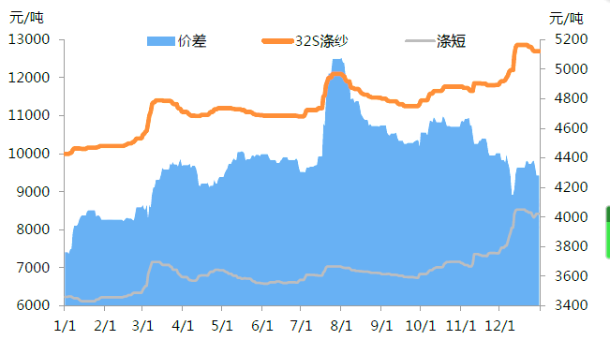

资料来源：华瑞信息

图6 2016年涤纶短纤与纯涤纱价格走势对比图

对下游纱厂而言，涤纶短纤与纯涤纱价格价差的拉大，增加了本道工序的利润，有利于纱线制造商主动扩大再生产，但因织造行业难以传导原料价格的过快提升，加之出口纺织产品仍在萎缩，反过来又抑制了涤纶纱线对短纤的需求。

**（二）产销存及负荷情况**

1．产量

据中国化学纤维工业协会预计（表2），2016年1~12月我国涤纶产量3950万吨，同比微涨2.92%，其中涤纶短纤产量978万吨（含部分再生涤纶短纤），同比微增0.72%，短纤产量增速小于长丝产量增速2.94个百分点。

表2 2016年1~12月涤纶化纤产量统计表

|  |  |  |  |
| --- | --- | --- | --- |
| 纤维 | 1~12月（万吨） | 去年同期（万吨） | 同比 |
| 涤纶 | 3950 | 3838 | 2.92% |
| 其中：涤纶短纤 | 978 | 971 | 0.72% |
| 涤纶长丝 | 2972 | 2867 | 3.66% |

资料来源：中国化学纤维工业协会预测数

表3 2016年1~11月全国主要省（市）涤纶产量

|  |  |  |  |
| --- | --- | --- | --- |
| 分布 | 2016年1~11月  产量（吨） | 2015年1~11月  产量（吨） | 同比（%） |
| 全 国 | 36212500 | 35181700 | 2.93 |
| 其中：浙江省 | 17987964 | 18075759 | -0.48 |
| 江苏省 | 11133498 | 10957506 | 1.60 |
| 福建省 | 4545859 | 3755685 | 21.03 |
| 四川省 | 365263 | 361626 | 1.0 |
| 广东省 | 374356.2 | 358694.5 | 4.36 |
| 山东省 | 378027.3 | 305687.3 | 23.66 |
| 上海市 | 231937.7 | 234120.4 | 0.93 |
| 河南省 | 191231.7 | 173046.2 | 10.51 |
| 辽宁省 | 161467 | 201882.4 | -20.0 |
| 湖北省 | 106515.1 | 113142.6 | -5.85 |
| 安徽省 | 137014.7 | 71706.83 | 91.0 |

资料来源：国家统计局

2016年1~11月，浙江涤纶产量1798.8万吨，占全国49.67%，江苏涤纶产量1113.35万吨，占据全国产量的30.74%，两省合计占据全国产量的80.41%，比较浙江和江苏两省，浙江同比微降0.48%，而江苏同比微增1.6%。全国增速同比2.93%也在合理预期（表3）。

2．涤纶短纤负荷和产量

2016年国内涤纶短纤行业没有新产能投放。全年涤纶短纤（原生）行业产能679万吨，与2015年持平。其中较长时间停车但计算在总产能内的装置包括翔盛20 万吨（2014年9月中旬停车）、远东20 万吨（2015年3月末停车），上海恒逸12万吨（2015年12月25日停车搬迁），山东华鸿12万吨（2016年3月末停车）。其余长时间停车装置暂不算在总产能内。

2015年7月初停车的浙江康鑫16万吨涤纶短纤装置及淄博万杰20万吨涤纶短纤装置分别于2016年3月初、4月初开车。而春节期间停车检修规模较大，下游需求情况特别是在下半年也好于2015年同期，令涤纶短纤厂家较长时间开工负荷及产量均在高位。其分月产量及负荷情况如下（图7）：

资料来源：中纤网

图7 2016年1~12月涤纶短纤产量及负荷

另据中国化纤协会统计（表4）， 2016年全年我国涤纶短纤（原生，包含熔体直纺、切片纺下同）总产量为482.3万吨左右，较2015年同期的430.9万吨增加51.4万吨。2016年全年月平均生产负荷为70.4%，较2015年同期的63.9%增加6.5个百分点。

表4 2011~2016年涤纶短纤产量及年均负荷情况

|  |  |  |  |  |  |  |
| --- | --- | --- | --- | --- | --- | --- |
| 项目 | 2011年 | 2012年 | 2013年 | 2014年 | 2015年 | 2016年 |
| 产量（万吨） | 434.8 | 397.9 | 406.6 | 408.0 | 430.8 | 482.3 |
| 年均负荷（%） | 81.9 | 69.2 | 67.4 | 64.0 | 63.3 | 70.4 |

资料来源：中国化学纤维工业协会，CCFEI

直纺涤纶短纤维占据市场绝对主流，切片纺多用于小规模装置和差别化涤纶短纤维的生产。

**（三）进出口分析**

1．合纤主要原料及涤纶短纤进口

2016年，我国合计进口对苯二甲酸50.23万吨，同比大降33.19%（表5）；进口乙二醇752.55万吨，同比降低13.78%；进口聚酯切片31.26万吨，同比大降49.18%。

表5 2016年我国合纤主要原料进口情况

| 原料 | 进口数量 | | | 进口金额 | | |
| --- | --- | --- | --- | --- | --- | --- |
|  | 2016年（吨） | 去年同期  （吨） | 同比  （%） | 2016年  （万美元） | 去年同期  （万美元） | 同比  （%） |
| 合纤原料总计 | 9915891.5 | 11835008.7 | -16.22 | 818711.1 | 1139177.5 | -28.13 |
| 其中：乙二醇 | 7525527.5 | 8728419.8 | -13.78 | 485515.4 | 697109.2 | -30.35 |
| 对苯二甲酸 | 502317.4 | 751909.5 | -33.19 | 30239.3 | 47891.4 | -36.86 |
| 聚酯切片 | 313626.7 | 617178.6 | -49.18 | 37946.3 | 57165.1 | -33.62 |
| 涤纶短纤 | 123677.4 | 126824.8 | -2.48 | 16894.9 | 19002.8 | -11.09 |

资料来源：据中国海关数据整理

2016年我国进口涤纶短纤12.36万吨，同比微降2.48%。根据中国化学纤维工业协会统计，涤纶短纤月均进口量依旧围绕1.0万吨上下波动，整体较2015年有所增长。有3月、5月和8月、9月、10月、11月六个月单月进口量超过1.0万吨。2月进口量依然最少，为0.65万吨；3月进口量最大，为1.23万吨。

从短纤进口来源看，韩国和中国中国台湾仍是涤纶短纤主要进口来源地，其中从韩国进口6.78万吨，同比微增了1.08%，占进口总量的54.82%；从中国台湾进口量为1.66万吨，同比减少12.49%，占总进口量的13.45 %。从美国进口量同比减少15.02%，占总进口量的7.21%。进口集中度高。

2．聚酯切片（含瓶片）及涤纶短纤出口

2016年我国聚酯切片（含瓶片）出口218.59万吨（表6），同比增加4.31%。日本仍是最大接受市场，交易量为48.25万吨，同比增加23.82%，占出口总量的22.07%，居第一位；对印度尼西亚出口激增21.85%，达到16.35万吨，占居出口总量的7.48%；对俄罗斯的出口同比大幅增加60.86%，占出口总量的4.07 %；对前六个国家的出口合计占总出口量的46.87 %，出口分散。

聚酯切片（含瓶片）的出口贸易方式以加工贸易为主，占出口总量的98.47%，其他贸易方式的出口量很少。

表6 2016年聚酯切片（含瓶片）分国别或地区出口

| 国家及地区 | 出口数量 | | | 出口金额 | | |
| --- | --- | --- | --- | --- | --- | --- |
| 2016年  （吨） | 去年同期  （吨） | 同比  （%） | 2016年  （万美元） | 去年同期  （万美元） | 同比  （%） |
| 总计 | 2185915.7 | 2095537.9 | 4.31 | 190449.1 | 204921.6 | -7.06 |
| 日本 | 482538.3 | 389719.2 | 23.82 | 43109.2 | 38599.9 | 11.68 |
| 印度尼西亚 | 163508.3 | 134188.7 | 21.85 | 14035.0 | 13248.1 | 5.94 |
| 菲律宾 | 111059.0 | 89544.9 | 24.03 | 9776.5 | 9170.8 | 6.60 |
| 智利 | 95743.4 | 70250.4 | 36.29 | 8240.2 | 6736.6 | 22.32 |
| 俄罗斯 | 88974.1 | 55313.2 | 60.86 | 7516.5 | 5134.2 | 46.40 |
| 尼日利亚 | 82704.0 | 72227.9 | 14.50 | 6978.0 | 6693.8 | 4.25 |

资料来源：据中国海关数据整理

从涤纶短纤出口情况看（表7），2016年出口总量为102万吨，同比增加了6.49%。其中，对美国、印度尼西亚、巴基斯坦、越南、印度和墨西哥出口分别占出口总量的20.28%、9.91%、8.35%、6.72%、6.64%和5.11%，其中对越南出口同比增加了67.49%，对印度尼西亚出口同比增加了91.44%。可看出由于下游制造业和印染行业向东南亚国家转移产能，导致东南亚国家的需求量明显增长。对以上六个国家的出口合计占短纤总出口量的57.01%。

而单月出口量也创近年新高：2016年4~8月，10~11月均高于去年同期。其中8月单月出口量为10.04万吨，为近五年新高。

表7 2016年涤纶短纤分国别或地区出口

| 国家及地区 | 出口数量 | | | 出口金额 | | |
| --- | --- | --- | --- | --- | --- | --- |
| 2016年  （吨） | 去年同期  （吨） | 同比  （%） | 2016年  （万美元） | 去年同期  （万美元） | 同比  （%） |
| 总计 | 1020050.8 | 957909.0 | 6.49 | 96080.5 | 101122.6 | -4.99 |
| 其中：美国 | 206888.1 | 209122.5 | -1.07 | 18076.9 | 20135.4 | -10.22 |
| 印度尼西亚 | 101055.1 | 52786.9 | 91.44 | 9086.4 | 5466.1 | 66.23 |
| 巴基斯坦 | 85176.3 | 122479.2 | -30.46 | 7570.0 | 11998.8 | -36.91 |
| 印度 | 68591.3 | 70248.7 | -2.36 | 6174.5 | 7026.7 | -12.13 |

续表

| 国家及地区 | 出口数量 | | | 出口金额 | | |
| --- | --- | --- | --- | --- | --- | --- |
| 2016年  （吨） | 去年同期  （吨） | 同比  （%） | 2016年  （万美元） | 去年同期  （万美元） | 同比  （%） |
| 越南 | 67730.5 | 40439.6 | 67.49 | 6768.9 | 4587.2 | 47.56 |
| 墨西哥 | 52124.3 | 47609.5 | 9.48 | 5024.2 | 5258.9 | -4.46 |

资料来源：据中国海关数据整理

表8 涤纶短纤分贸易方式出口

| 项目 | 出口数量 | | | 出口金额 | | | |
| --- | --- | --- | --- | --- | --- | --- | --- |
| 2016年  （吨） | 去年同期  （吨） | 同比  （%） | 2016年  （万美元） | 去年同期  （万美元） | 同比  （%） |
| 总计 | 1020050.8 | 957909.0 | 6.49 | 96080.5 | 101122.6 | -4.99 | |
| 一般贸易 | 475323.3 | 300389.7 | 58.24 | 44707.6 | 31515.5 | 41.86 | |
| 加工贸易 | 538893.8 | 652286.5 | -17.38 | 50729.8 | 68928.1 | -26.40 | |
| 其中：来料加工 | 6.8 | 678.2 | -99.00 | 2.2 | 127.2 | -98.29 | |
| 进料加工 | 538887.0 | 651608.3 | -17.30 | 50727.7 | 68800.9 | -26.27 | |
| 保税区 | 766.5 | 2702.9 | -71.64 | 110.8 | 351.3 | -68.46 | |
| 其中：仓储进出境 | 344.0 | 842.8 | -59.18 | 31.9 | 93.9 | -66.03 | |
| 仓储转口 | 422.6 | 1860.1 | -77.28 | 78.9 | 257.4 | -69.35 | |

资料来源：据中国海关数据整理

2016年，涤纶短纤一般贸易出口同比增加了58.24%，占出口总量的比例为46.60%，加工贸易出口量同比降低了17.38%，占出口总量的52.83%，与涤纶长丝类似，加工贸易主要为进口功能性切片出口纤维制品（表8）。

近年来，与进口量震荡减少相对应的是，我国涤纶短纤出口量总体呈现震荡增长走势。很重要的一个原因是：国内涤纶短纤产能过剩，同质化竞争令行业盈利空间不断缩减，企业为求出路不得不将目光转向出口市场。而2016年涤纶短纤出口数据同样喜人。

**（四）聚酯涤纶行业财务报表分析**

1．营收利润及运行质量

据国家统计局统计（表9），2016年我国聚酯涤纶行业实现销售收入3698.44亿元，同比增0.34%；利润总额152.39亿元，同比增加39.05亿元，增长34.45%；亏损企业亏损额19.94亿元，同比减少24.25%。

全行业销售收入微降，同比利润显著增长，企业亏损额在合理区间。

表9 2010~2016年涤纶行业营收利润比较

|  |  |  |  |  |  |  |
| --- | --- | --- | --- | --- | --- | --- |
| 年份 | 收入  （亿元） | 同比  （%） | 利润  （亿元） | 同比增减  （亿元） | 亏损  （亿元） | 同比  （%） |
| 2016年 | 3698.44 | 0.34 | 152.39 | 39.05 | 19.94 | -24.25 |
| 2015年 | 3606.04 | -1.39 | 121.10 | 18.19 | 20.10 | -23.42 |
| 2014年 | 3567.29 | 2.05 | 104.09 | 10.00 | 25.64 | 18.72 |
| 2013年 | 3854.06 | 3.76 | 105.71 | -3.35 | 21.41 | 29.30 |
| 2012年 | 3776.07 | 2.76 | 111.38 | -91.31 | 16.81 | 235.76 |
| 2011年 | 4087.36 | 32.46 | 226.78 | 26.33 | 7.42 | 59.41 |
| 2010年 | 2783.77 | 30.89 | 167.01 | 111.28 | 5.88 | -52.70 |

资料来源：国家统计局。2016年为1~11月数据

2016年涤纶行业运行质量同比有所好转（表10），行业运行质量四大类指标中，偿债能力指标中，资产负债率同比略降，特别是产权比率同比大降，已获利息倍数同比微涨；营运能力指标中，应收帐款周转率、流动资产周转率、总资产周转率同比基本持平，产成品周转率同比有所提高，流动资产构成比率同比有所降低；盈利能力指标中，主营业务利润率、成本费用利润率、总资产报酬率、净资产收益率同比均微升；发展能力指标中，销售增长率同比微升，总资产增长率同比有所下降；三项费用中，销售费用、管理费用同比微升，财务费用同比下降明显。说明企业运行质量已有起色，库存降低，盈利能力和发展能力有所提升，财务成本大降。

表10 2016年涤纶行业运行质量情况

| 项目 | | 2016年 | 去年同期 | 同比 |
| --- | --- | --- | --- | --- |
| 偿债能力 | 资产负债率（%） | 55.62 | 61.91 | -6.29 |
| 产权比率（%） | 125.33 | 162.51 | -37.18 |
| 已获利息倍数 | 4.09 | 3.07 | 1.02 |
| 营运能力 | 应收帐款周转率（次） | 19.29 | 18.47 | 0.82 |

续表

| 项目 | | 2016年 | 去年同期 | 同比 |
| --- | --- | --- | --- | --- |
| 营运能力 | 产成品周转率（次） | 21.53 | 18.28 | 3.24 |
| 流动资产周转率（次） | 2.47 | 2.42 | 0.06 |
| 流动资产构成比率（%） | 46.97 | 48.53 | -1.56 |
| 总资产周转率（次） | 1.16 | 1.17 | -0.01 |
| 盈利能力 | 主营业务利润率（%） | 4.12 | 3.08 | 1.05 |
| 成本费用利润率（%） | 4.27 | 3.16 | 1.11 |
| 总资产报酬率（%） | 6.34 | 5.35 | 0.99 |
| 净资产收益率（%） | 10.79 | 9.48 | 1.31 |
| 发展能力 | 销售增长率（%） | 0.34 | -1.39 | 1.73 |
| 总资产增长率（%） | 1.36 | 4.40 | -3.04 |
| 每百元销售收入三项费用 | 销售费用（元/百元） | 0.82 | 0.78 | 0.05 |
| 管理费用（元/百元） | 2.58 | 2.43 | 0.15 |
| 财务费用（元/百元） | 1.39 | 1.59 | -0.21 |

资料来源：据国家统计局数据整理

2．现金流和盈利水平

据CCFEI统计（表11），2016年1~12月，涤纶短纤月均现金流为正的有7个月。最高为206元/吨，最低为-154元/吨。而2015年同期月均现金流最高为361元/吨，最低为-212元/吨，说明2016年涤纶短纤月均现金流波动范围压缩收窄。

纵观全年，仅一季度行业亏损较为严重，而七月份后，市场盈利水平尚可。

表11 2016年涤短及现金流均价

单位：元/吨

|  |  |  |  |  |  |  |  |  |  |  |  |  |
| --- | --- | --- | --- | --- | --- | --- | --- | --- | --- | --- | --- | --- |
| 月 份 | 1月 | 2月 | 3月 | 4月 | 5月 | 6月 | 7月 | 8月 | 9月 | 10月 | 11月 | 12月 |
| CCF月均价  （出厂） | 6166 | 6272 | 6937 | 6799 | 6731 | 6610 | 6884 | 6922 | 6785 | 7034 | 7247 | 8186 |
| 现金流 | -31 | -154 | 101 | -94 | 52 | -76 | 142 | 187 | -20 | 125 | 2 | 206 |

注：涤纶短纤现金流成本计算公式为0.86×PTA+0.34×乙二醇+1050

资料来源：中纤网

据中国化纤工业协会统计，2016年1~12月，涤纶短纤平均现金流利润为43.30元/吨，相较于去年同期的66.55元/吨，减少23.25元/吨，降幅为34.94%。

综上所述，无论是从同期的现金流均价还是现金流为正的月份或者最高现金流来看，2016年的涤纶短纤现金流盈利水平都低于2015年。现金流利润萎缩的主要原因是下游需求拉动不力，而影响涤纶短纤价格的主要因素始终是上游成本，故此涤纶短纤价格波动总是后于成本变动，造成现金流盈利水平低。

**（五）2016年涤纶短纤运行特点**

涤纶短纤行情大反转，呈现明显上涨态势

2016年上半年，由于纺织服装终端需求未有明显改善导致下游纱厂订单增量有限，涤纶短纤价格整体主要被动受聚酯成本影响。4月中旬储备棉轮出细则落地推迟令棉花期货市场迎来久违的大涨，整体商品期货盘面以及PTA 期货市场均受其影响出现大涨行情。而下半年涤纶短纤价格受到杭州G20峰会影响，召开前夕的提前物流管控以及下游厂家为应付G20期间的原料用度而提前备货，加之正逢棉花、粘胶市场迅速上涨带动了涤纶短纤价格上扬，而G20期间需求减弱又令价格下滑，节后停车厂家恢复开工，但遭遇《超限运输车辆行驶公路管理规定》出台打击，整体气氛仍弱。四季度涤纶短纤出口量亮眼令出口型厂家库存大减，甚至为求满足国外订单而一度削减国内供应量，带动其他内销型涤纶短纤厂家库存消耗速度，而且2016年度国内下游冬季订单也较前两年增加，因此涤纶短纤市场出现久违的受下游需求拉动的涨势，随后因大宗商品价格大幅上涨影响，涤纶短纤价格开始连创新高，到达2016年最高位。即使后期下游需求开始减弱，纱线厂家对涨价抵触也不能阻止涤纶短纤价格的如虹涨势（图8）。

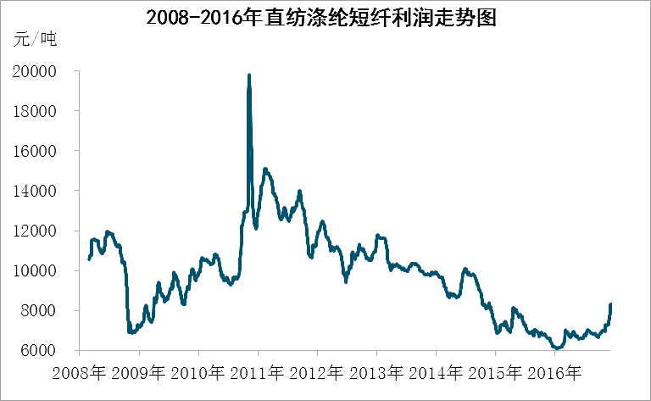

资料来源：卓创资讯网

图8 2008~2016年直纺涤短产品利润走势图

2．常规品种产能依然过剩，行业产能增速将继续放缓

受常规品种产能过剩、其他替代品冲击、下游产业外移等利空面影响，剔除部分淘汰产能后，今年我国涤纶短纤产能增长率首度出现负值。2016年，剔除南通金雪的短纤产能，我国直纺涤纶短纤总产能（含熔体纺中空与低熔点）在672万吨，同比下滑0.44%。其中，普通涤纶短纤产能在622万吨，中空及低熔点产能在50万吨。其中较长时间停车但计算在总产能内的装置包括翔盛20 万吨（2014年9月中旬停车）、远东20 万吨（2015年3月末停车）、上海恒逸12万吨（2015年12月25日停车，迁回萧山扩建）、山东华鸿12万吨（2016年3月末停车）其余长时间停车装置暂不算在总产能内。并且，预计未来我国涤纶短纤产能增速将继续放缓，即便投放产能也将以差别化、复合纺纤维为主，并且以小生产线为主。不排除仍有常规落后产能逐步淘汰出局。但是，伴随企业产品结构的调整以及落后产能的淘汰，2016年行业产能利用率明显提升（图9）。

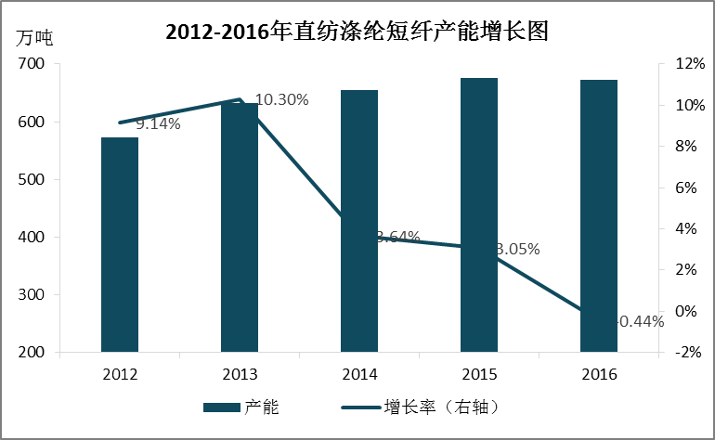

资料来源：卓创资讯网

图9 2012~2016年直纺涤短产能增长图

3．市场倒逼效果显现，转型升级企业逐步增多

2016年，在原油、棉花、粘胶等相关产品皆反转向好的形势下，涤纶短纤行业开工率及价格亦有上涨，但行业常规产品盈利能力却并未出现明显上升，故2016年涤纶短纤行业差别化率进一步提升。仪征化纤、江南高纤、华西特纤等企业差别化率2016年有了进一步提升。据了解，仪征化纤当前产品差别化率达到85%；江南高纤80%的产量为水刺无纺布用的短纤，并仍在不断拓展复合短纤的市场，如ES纤维、涤纶毛条等。面对常规产品盈利差的局面，行业已在积极转型开发新产品。主流产品包括超仿棉短纤、缝纫线用短纤、超细旦短纤维、水刺非织造布用短纤、低熔点短纤、阳离子短纤、荧光增白短纤、针刺非织造布用短纤、有色短纤等，在差别化直纺涤纶短纤中的占比将逐步扩大。

4．表观需求增加，但下游产品产量与出口增速下降

2016年国内涤纶短纤维的表观需求增加，说明涤纶短纤维在各个替代产品的竞争力较强，而国家统计局发布的纱线产量数据也低速增加，故此可以说2016年我国涤纶短纤维的需求情况总体好于上年水平。

2016年，涤纶主要下游产品如化纤纱、化纤布、无纺布、帘子布、印染布等品种的产量同比均有所增加，其对主要纺织原料涤纶的需求也在增加。从环比情况看，产量增速逐步回升（表12）。

表12 2014~2016年化纤下游产量增长情况

|  |  |  |  |
| --- | --- | --- | --- |
| 名 称 | 2016年1~11月同比（%） | 2015年1~11月同比（%） | 2014年1~11月同比（%） |
| 纱 | 6.18 | 4.80 | 6.43 |
| 布 | 2.26 | 2.73 | 0.55 |
| 其中：色织布 | 1.11 | 2.83 | 0.67 |
| 其中：棉布 | 1.72 | 2.49 | -2.63 |
| 棉混纺布 | 5.46 | 5.06 | 5.46 |
| 化学纤维布 | 0.88 | 1.62 | 4.39 |
| 印染布 | 1.88 | -14.55 | -0.52 |
| 帘子布 | 9.10 | -6.56 | -8.88 |
| 非织造布（无纺织物） | 6.05 | 15.77 | 9.36 |

资料来源：据国家统计局数据整理

从纺织出口看，2016 年1~11月中国纺织品服装出口2395.6亿美元，同比下降6.73%，化纤制产品出口1009.52亿美元，同比减少7.9%。从数据看，纺织品服装出口在微降，化纤制产品出口也在萎缩。

2016年，我国涤纶短纤出口总量再创新高。并且我国涤纶短纤出口至美国、巴基斯坦等国的数量所占出口总量的份额较上年同期有所减少，但出口至印尼、印度、越南等国所占份额却逐步扩大。由此可见，这些国家因综合成本较低等因素，吸引着世界各国的纺织业集中至此，当然也包括我国许多纺织企业在内。今后看来，在国内涤纶短纤行业常规产能严重过剩以及内需增长缓慢的背景下，扩大出口份额依然是我国涤纶短纤未来发展的重要途径。但是，目前我国对外出口的涤纶短纤产品品质并无较大优势，且仍有欧美、甚至巴基斯坦、印尼等国陆续抬高对华涤纶短纤的进口门槛，我国涤纶短纤未来面临的贸易壁垒恐日趋严峻。

二、2017年聚酯及涤纶短纤行业运行预测

（一）产能变化

2016年国内涤纶短纤没有新增产能投产。目前了解到的信息来看，2017年，涤纶短纤新增产能大约49万吨，净增产能37万吨，具体如下（表13）。以2016年的679万吨有效总产能计，预计2017年将实现716万吨原生涤纶短纤产能。

表13 2017年国内涤纶短纤新投产项目预测

|  |  |  |  |  |
| --- | --- | --- | --- | --- |
| 企业名称 | 预计投产产能（万吨/年） | 预计投产时间 | 主营产品 | 备注 |
| 恒逸石化 | 30 | 2017年 | 涤纶短纤 | 原上海12万吨短纤老装置搬迁至萧山，新增两条共计16万吨短纤后纺线 |
| 滁州安兴彩纤 | 6 | 2017年 | 涤纶短纤 | 常规品种 |
| 天长大发 | 8 | 2017年 | 涤纶短纤 | 低熔点 |
| 宁波大发 | 5 | 2017年 | 涤纶短纤 | 低熔点 |

资料来源：中国化学纤维工业协会

（二）生产要素及替代品影响

1．原油

（1）国际原油价格

国际油价直接决定了涤纶短纤最源头的成本高低。石油方面，预计2017年上半年在主要产油国减产的利好支撑下，石油价格或受到一定支撑，但市场或因担忧美国页岩油复苏带来的利空而制约油价上涨空间，预计上半年市场向上冲击60美元。而下半年，沙特表明不需要继续进行减产，所以，伴随减产协议的到期，下半年原油市场有望重返过剩状态，预计油价也将随之出现大幅回调，甚至不排除下探40美元区域的可能性。

（2）聚酯原料情况

PTA方面，翔鹭石化、华彬石化（原远东石化）以及蓬威石化均存在重启计划，而下游聚酯产能增速明显放缓，届时市场在供应过剩的压力下或难有较大突破。乙二醇方面，明年乙二醇面临期货上市的因素，届时盘面表现或更趋于活跃。在预估2017年国内GDP增速在6.5%且外需增量也有限的背景下，2017年PTA、MEG价格走势对涤纶短纤现金流及价格的影响性也仍会较大。乙二醇期货预备上市及上市后其价格波动将愈发明显，对包括涤纶短纤在内的聚酯产业链影响将更为突出。

2．棉花及纤维素纤维及其它替代品

棉花、粘胶短纤、原生涤纶短纤、再生涤纶短纤相互间均有一定的替代性。。

图10 2011~2016年涤纶短纤与再生涤纶短纤、棉花、粘胶短纤差价  
及相关系数变化图

如图10所示，2016年涤纶短纤与再生涤纶短纤、棉花、粘胶短纤的价差都较去年同期增加，涤纶短纤在各相关替代产品中有一定价格优势，且2017年棉花受限于种植面积、粘胶受限于环保因素价格仍有上行可能，而再生涤纶短纤同样受制于环保、利润等因素产量增量有限，因此涤纶短纤竞争力或仍处于高位。

（三）随着出口量增加，贸易摩擦风险进一步加剧

由于近年中国聚酯涤纶产品（含再生）质量、品种与竞争力不断提升，出口量大幅增加，2016年，涤纶短纤出口总量为102万吨，同比增长6.49%。国际市场对我国需求向上游原材料采购倾移。以致贸易摩擦风险进一步加剧。

据越南财政部2015年8月27日颁布之第131/2015/TT-BCT号公告，该国决定将聚酯短纤维（税则号列5503.20.00）之进口关税由0%调涨至2%，并自2015年10月11日起生效。

2016年1月5日，印度调查机构DGAD致函我印度使馆经商参处，拟对我聚酯短纤发起反倾销调查。具体涉案产品为0.6~6丹尼尔的聚酯短纤（再生、阳离子、防火、低熔点、双组份的非染色纤维除外）。经确认，涉案产品税号应属于5503.20.00项下。但被除外的产品也包含在该税号中。

2016年1月27日，美国商务部对我国聚酯涤纶短纤作出反倾销行政复审终裁，肇庆天富新合纤有限公司未能充分配合调查，不符合单独税率企业要求，适用大陆普遍税率44.30%。

2016年2月3日，巴基斯坦对我国的涤纶短纤作出反倾销终裁，决定对自我国[进口](http://info.texnet.com.cn/key-%E8%BF%9B%E5%8F%A3-1.html)的涉案产品征收2.82%～11.51%的反倾销税，涉及企业包括上海恒逸聚酯纤维有限公司、江阴华宏化纤有限公司、江阴海伦化纤有限公司等。因此巴基斯坦出口占比从2015年全年的13%下降到2016年1～11月的8%。

2016年5月26日，印度尼西亚财政部决定自其颁布PMKNo.73/ PMK.010/2016号征税条例后的第10个工作日起继续对自我国大陆、印度和我国台湾进口的合成聚酯涤纶短纤征收为期3年的反倾销税。其中，我国大陆普遍反倾销税率为16.10%，我国台湾的反倾销税率为28.47%。

但随着涤短品种出口的多元化，在调查发起国中，除欧盟、美国等传统市场外，新兴经济体内化纤产业的发展及我国出口商品在以上市场的竞争加剧，印度、土耳其、巴西逐渐成为发起调查的主力军。对企业来说，要避免被反倾销，最好的办法就是生产出[质量](http://info.texnet.com.cn/key-%E8%B4%A8%E9%87%8F-1.html)远高于他国企业的产品，做到不可替代，因此，企业必须特别注重差别化产品研发，用质量打造不败之路。

（四）预测

无论是在全球经济还是国内经济增速放缓的背景，原油价格仍会处于低位运行，美国经济复苏动能稳定，内生增长动力稳定且强劲；欧洲经济复苏将在“逆风”中保持前行，但新兴经济体面临较大困难，中国正在进行供应侧改革，国家也推出了降成本等多项利好政策支持企业发展，但是人力、物流、电力等加工成本短时不能降低，加上为了规避一些国家的关税或非关税壁垒，纺织服装制造商向东南亚国家转移的趋势仍将继续，2017年我国涤纶短纤的需求及盈利水平会比2016稳定或略强。产能阶段性过剩、产品结构不合理因素仍将存在，涤纶短纤行业或继续保持低负荷运行，企业两级分化严重，国家去产能的政策将初见成效。

1．市场

根据所预测的2017年原油中心价55美元/桶及涤纶短纤现金流盈利50元/吨，故此推测2017年涤纶短纤中心价应较2016年有所提升。

从需求面来看，占据涤纶短纤首要地位的纺纱行业未来几年仍将处于慢慢洗牌的过程，预计2017~2018年间纺纱行业仍将逐步淘汰一部分落后产能。而诸如其他一些高端等差别化行业来讲，在我国尚未形成规模化发展，对涤纶短纤需求有限。

纵观近三年涤纶短纤价格走势，行业在没有突发事件影响下，基本遵循着聚酯淡旺季的特征前行。2017年倘若油价维持低位的常态化震荡，则涤纶短纤可能出现两头高中间低走势，而据目前涤纶短纤厂家的2017年春季检修计划安排，结合MEG期货上市可能时间，高峰或会出现在2017年上半年，全年预估震荡空间在7200～9000元/吨之间。

2．产量

整体来看，2017年中国涤纶短纤产能产量继续低速增长，企业开工负荷处于中高位，国内直纺涤纶短纤价格更多跟随国际油价及PTA、MEG聚酯原料在-400元/吨到+400元/吨盈利范围波动，需求总体受大环境及相关替代产品影响或继续小幅提升，涤纶短纤进口量或将继续减少，企业为寻求发展积极拓展海外市场下，涤纶短纤出口或将继续增加。预测2017年涤短新增产能为37万吨，涤短行业开工负荷或基本稳定。

以2017年平均负荷在70.4%附近估算，2017年原生涤纶短纤产量预估为508万吨。

3．进出口

自2006年开始，我国已经从涤纶短纤净进口国转变为净出口国，往后分析，不论是考虑到国内经济增速放缓的大背景下，内需市场必然收紧，还是考虑到纺织服装订单往人工红利更多的东南亚国家转移后，其对涤纶短纤进口的需求情况，我国涤纶短纤企业积极拓展海外市场都是一种必然趋势。

如果分别以进口降低6%，出口增加6%的速率预估，2017年中国涤纶短纤进口量或降到11万吨，出口量或增加至107万吨。

4．经济效益

受国家的供给侧改革政策、企业将处于低原料价格、低加工成本运行等影响，2017年聚酯涤纶行业利润率不会差于2016年，但也不会大幅回暖，全年利润在120亿~140亿元左右，高品质的差异化品种将会有高利润。